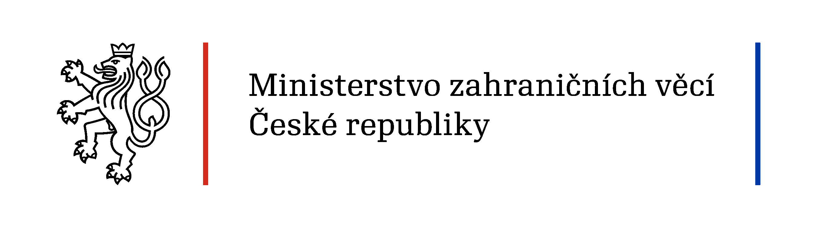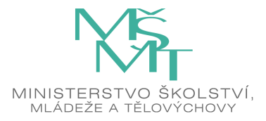

Důležité informace a doporučení pro krajanské spolky k úspěšné realizaci Programu podpory českého kulturního dědictví v zahraničí v r. 2022:

- Krajanský vzdělávací program a výuka českého jazyka a literatury v zahraničí – tato část je v gesci MŠMT. Na jeho implementaci se kromě MŠMT podílí i Dům zahraniční spolupráce (DZS), příspěvková organizace MŠMT, a MZV.

Upozorňujeme uchazeče, že konání kurzů a podmínky vstupu do České republiky se mohou i v letošním roce v návaznosti na aktuální situaci pandemie COVID-19 vyvíjet (nepředvídatelnost dalšího vývoje situace v jednotlivých zemích tzn. šíření nákazy, otevření hranic, možnost povinné karantény, možnosti dopravy do/z ČR, povinnost předložení negativního PCR testu či dokladu o očkování apod.).

1) Semestrální stipendijní studijní pobyty

Stipendia jsou určena pro studenty z řad krajanů s přednostním zaměřením na následující obory: čeština pro cizince, dále dle kapacity jednotlivých fakult a úrovně češtiny uchazeče učitelství českého jazyka a literatury, historie, etnologie, dějiny umění a teologie. Jedná se obecně o obory související s podporou udržení a rozvoje znalosti českého jazyka a literatury. Nezbytnou podmínkou účasti v programu je dobrá znalost českého jazyka.

Podrobné informace jsou k nalezení na webové stránce http://www.databaze-krajane.cz/modules/krajane/?h=semstay v rubrice Programy a sítě. K přihlášení je potřeba vyplnit online formulář.

Termíny pro zadání přihlášek do elektronického systému jsou:
- pro jednosemestrální studium v zimním semestru akademického roku 2022/2023 (září 2022 až únor 2023) do 15. 3. 2022;
- pro dvousemestrální studium v zimním i letním semestru akademického roku 2022/2023 (září 2022 až červen 2023) do 15. 3. 2022;
- pro jednosemestrální studium v letním semestru akademického roku 2022/2023 (únor 2023 až červen 2023) do 15. 8. 2022.

Vyplněnou a vytisknutou přihlášku včetně jedné kopie, tj. celkem 2 exempláře, spolu s životopisem, lékařským potvrzením o způsobilosti ke studiu, podrobným studijním programem, kopií cestovního dokladu, doporučením krajanského spolku je třeba zaslat bez prodlení na ZÚ (nejpozději do 10 dnů po termínu pro zadání přihlášek do elektronického systému).

Po akceptaci příslušnou vysokou školou zašle MŠMT prostřednictvím MZV a ZÚ vybraným stipendistům Rozhodnutí o přiznání stipendia a potvrzení o ubytování.

Je nezbytné, aby účastníci semestrálního pobytu akceptovali termíny studia dané dokumentem Rozhodnutí o přiznání stipendia a absolvovali celé studium včetně zkouškového období.

2) Čtyřtýdenní kurz českého jazyka pro krajany

Termín kurzu: 18. 7. – 12. 8. 2022

Jedná se o čtyřtýdenní letní kurz určený českým krajanům starším 18 let, žijícím v zahraničí, kteří se chtějí naučit jazyk svých předků nebo se v něm zdokonalit. Mají možnost se seznámit s českou kulturou a poznat část České republiky. Výuka probíhá pod vedením zkušených pedagogů ve skupinách podle pokročilosti jazykových znalostí. Pro účastníky kurzu je připraven bohatý mimoškolní program (besedy, exkurze, přednášky, celodenní výlety). Výuka sestává
z celkem 120 vyučovacích hodin ve skupinách rozdělených dle stupně jazykových znalostí. Na závěr obdrží účastníci osvědčení o absolvování kurzu.

Místo konání kurzu: Poděbrady

Termín pro zadání přihlášky do elektronického systému na stránce http://www.databaze-krajane.cz/modules/krajane/?h=langcourse, rubrika Kurzy a studenti, je do 15. 3. 2022.

Vyplněnou, vytisknutou a podepsanou přihlášku tj. celkem 1 exemplář spolu s doporučením krajanského spolku je třeba bez prodlení zaslat na ZÚ (nejpozději do 10 dnů po termínu pro zadání přihlášek do elektronického systému).

Prostřednictvím ZÚ bude vybraným kandidátům doručeno potvrzení o přijetí. Nevybraní uchazeči se mohou stát náhradníky a případné dodatečné přijetí jim bude operativně oznamovat ZÚ na základě pokynu MZV, popř. přímo příslušný referent DZS (při nebezpečí z prodlení). Je nezbytné, aby účastníci kurz absolvovali v plném rozsahu, kurz nelze zkrátit či rozdělit mezi několik účastníků.

3) Dvoutýdenní kurz metodiky výuky českého jazyka pro vyučující z řad krajanských komunit

Termín kurzu: 23. 8. – 3. 9. 2021

Kurz je určen pro vyučující českého jazyka z řad krajanů. Účastníci jsou rozděleni do dvou skupin: učitele u tradičních krajanských komunit (výuka dospělých) a pedagogové v Českých školách bez hranic a školách podobného typu (výuka dětí).

Účastníci absolvují dvoutýdenní intenzivní výuku metodiky s cílem zdokonalit a stabilizovat formy vyučování češtiny. Součástí kurzu je i návštěva odborných pracovišť, která mají vazbu na český jazyk a literaturu.

Místo konání kurzu: Praha

Termín pro elektronické vyplnění formuláře dostupného na webových stránkách DZS http://www.databaze-krajane.cz/modules/krajane/?h=metcourse v rubrice Kurzy a studenti, je do 15. 3. 2022.

Vyplněnou, vytisknutou a podepsanou přihlášku tj. celkem 1 exemplář spolu s doporučením krajanského spolku je třeba zaslat bez prodlení na ZÚ (nejpozději do 10 dnů po termínu pro zadání přihlášek do elektronického systému viz výše).

Vyjádření krajanského spolku k žádosti svého člena musí obsahovat podporu a zdůvodnění účasti ve prospěch rozvoje výukových a kulturně-osvětových aktivit spolku.

Komise složená ze zástupců MZV, MŠMT a DZS rozhodne o přijetí do kurzu, poté vybraní kandidáti obdrží prostřednictvím ZÚ potvrzení o přijetí. Při výběru účastníků na metodický kurz výuky češtiny je rozhodující i následné uplatnění nově získaných znalostí. Je nezbytné, aby účastníci kurz absolvovali v plném rozsahu, kurz nelze zkrátit či rozdělit mezi několik účastníků.

Důležité!

- Rozhodnutí o přijetí či nepřijetí uchazečů do všech tří částí vzdělávacího programu bude učiněno komisí složenou ze zástupců MZV, MŠMT a DZS.
- Komise zástupců MZV, MŠMT a DZS se schází počátkem dubna 2022, proto na později dodané žádosti nebude brán zřetel.
- Vyžaduje-li to vízový režim mezi ČR a konkrétním státem, je účastník kurzu povinen zajistit si příslušné české vízum.

- Poskytování peněžních darů na krajanské projekty prostřednictvím zmocněnce pro krajanské záležitosti MZV

V roce 2022 bude (v souladu s usnesením vlády č. 1278 ze dne 7. prosince 2020) pokračovat poskytování peněžních darů na projekty krajanských spolků, společností přátel, spolků bohemistů a obdobných organizací v zahraničí. Text platných pravidel pro poskytování peněžních darů krajanským spolkům je možné nalézt na webových stránkách:
www.mzv.cz/jnp/cz/zahranicni_vztahy/krajane/financni_podpora/penezni_dary_do_zahranici.

Je zde umístěn i elektronický formulář žádosti o peněžní dar na rok 2023 s možností přímého odeslání: https://www.mzv.cz/jnp/cz/zahranicni_vztahy/krajane/financni_podpora/penezni_dary_do_zahranici/zadost_o_penezni_dar_2016.html
V případech, kde je to technicky možné, nechť spolky žádost elektronicky vyplní a odešlou dle pokynů na webu, zároveň si žádost vytisknou, opatří podpisem statutárního zástupce a postoupí ZÚ v místě k dalšímu řízení dle dosavadního postupu.

Pokud krajanský spolek žádá poprvé, je k žádosti o peněžní dar požadováno přiložení kopie registrace spolku v zemi působnosti a kopie platných stanov spolku.

V rámci poskytování peněžních darů na krajanské projekty upřednostňujeme příspěvky na konkrétní a tradiční aktivity spolků, jako jsou kulturní či vzdělávací akce, před údržbou
a opravami krajanských objektů. Stejně tak doporučujeme krajanským spolkům přechod z tištěných krajanských publikací na elektronické verze.

Připomínáme nutnost dodržovat termíny pro podání žádostí o dar na rok 2023,
tj. do 1. srpna 2022 na místně příslušný ZÚ.

Dle platných pravidel je potřeba provádět vyúčtování peněžního daru za předchozí rok za předpokladu, že spolek byl obdarován. Vyúčtování peněžního daru na rok 2021 se předkládá do 15. 1. 2022 místně příslušnému ZÚ. Formulář k vyúčtování je ke stažení na webové adrese: https://www.mzv.cz/jnp/cz/zahranicni_vztahy/krajane/financni_podpora/penezni_dary_do_zahranici/poskytovani_peneznich_daru.html
Neúplné nebo nepřesné vyúčtování může být důvodem pro neudělení peněžního daru v následujícím roce.

Rozhodnutí o poskytnutí peněžních darů na rok 2022 bude zasíláno ve 2. čtvrtletí roku 2022.

